EXERCICIS

# Activitats

**1. Tenint en compte el llistat exemplificatiu de la Taula següent, relaciona aquells riscos que són propis del teu sector professional, segons el seu nivell de probabilitat en ALTA(A),mitjana(M) i baixa(B)**

|  |  |  |
| --- | --- | --- |
| **ALTO** | **MEDIO** | **BAJO** |
| **330, 380, 410, 460, 450, 470** | **161, 162, 520, 570** | **020, 090, 510, 040, 530** |

**2. Identifica a quin grup pertanyen els factors de risc als quals estan associats els següents riscos laborals: caiguda a diferent nivell, treballs repetitius, exposició a virus, ritme de treball, colp contra objectes.**

|  |  |
| --- | --- |
| **Risc** | **Grup factors de risc** |
| Caiguda a diferent nivell | Risc Fisic |
| Treballs repetitius | Insatisfacció |
| Exposició a virus | Enfermetat laboral |
| Ritme de treball | Fatiga |
| Colp contra objectes | Risc Fisic |

**3. Indica els riscos que poden generar els següents factors de risc:**

**a) Realitzar sempre les mateixes tasques.**

**Insatisfacció**

**b) Treballar prop d'una màquina que emet 85 dB.**

**Enfermetat laboral, ex: sordera**

**c) Treballar amb màquines que tinguen fulles.**

**Risc fisic a talls**

**4. Classifica en el teu quadern, segons el grup de factors de risc amb el qual es relacionen, els següents riscos de treball: vibracions, monotonia, bacteris, radiacions, fibres, treball a torns, colps amb eines, treball nocturn, soroll, caiguda des d'altura, fongs, gasos, virus, manipulació de càrregues.**

|  |  |
| --- | --- |
| **De seguretat** | Fongs, Gasos, Virus, Bacteris, Colps amb eines, Caiguda des d’altura, Manipulació de carregues |
| **Ambientals** | Radiació, Soroll |
| **Ergonòmics** | Vibracions, Fibres |
| **Psicosocials** | Treball Nocturn, Monotonia, Treball a torns |

**5. Indica si els següents suposats són accidents de treball o no i raona la resposta:**

**a) Caiguda des d'una bastida d'un treballador que està pintant una façana i es trenca una cama.**

**Si, ja que l’accident ha ocorregut mentres realitzaba la seva funció dins de la empresa**

**b) Accident d'un treballador al qual atropella un autobús quan tornava del treball a casa.**

**Es un accident initinere, ja que el treballador estaba tornant a casa amb un medi de transport normal i habitual desde el seu puesto de treball**

**c) Infart que pateix un treballador en el seu lloc de treball.**

**Accident de treball, a ocorregut dins del seu lloc de trebal i durant la seva jornanda**

**6.Imagina't que treballes en una oficina, i hui quan t'has alçat de la cadira has notat una forta burxada en el genoll. Encara que se t'has esperat mitja hora per a veure si el dolor remetia, no ha desaparegut i en refredar-se ha anat a més.**

**a)Què hauries de fer?**

**b) Després d'acudir a la mútua, el metge no li fa cap radiografia i només he realitza una exploració visual. El metge li anticipa que això no és un *AT, que es deu al seu desgast de genoll, que no li donarà de baixa i que prenga *antinflamatoris. Però la veritat és que a penes pot moure el genoll Què hauria de fer?**

**c) En la següent web trobaràs el document de reclamació de contingències, descarrega-te'l i emplena'l amb les teues dades fent les al·legacions oportunes i cita en aquestes al·legacions el nom complet i any de la llei de la seguretat social, així com l'el núm. d'articulat, els paràgrafs i el seu text que fan referència a aquest accident de treball en concret:**

**Formulari de reclamació de contingències:** [**https://tramites.seg-social.es/acceso/determinacion-contingencias.html**](https://tramites.seg-social.es/acceso/determinacion-contingencias.html)

**Llei general de la S.SOCIAL:** [**https://www.boe.es/buscar/act.php?id=boe-a-2015-11724&p=20210203&*tn=1#*a156**](https://www.boe.es/buscar/act.php?id=BOE-A-2015-11724&p=20210203&tn=1%23a156)

**d) El següent pas seria entregar-lo en INSS o bé enviar-ho a través de la mateixa web com has pogut observar. Per quin motiu creus que és important realitzar dit tramite?**

**7. Una treballadora d'oficina li cau un ventilador de sostre al cap, ocasionant-li un traumatisme cranoencefálic amb diversa lesions al cap i coll, que li han mantingut en la *uci durant un mes.**

**a) Localitza en el següent comunicat de baixa/alta adjunt, on ha de figurar que és accident de treball.**

**b) Quan un accident és considerat molt greu ha d'acudir la inspecció en 48 hores. Localitza en el comunicat on la mútua ha de col·locar com molt greu l'accident i no com a lleu.**

**c) Per a què li pot interessar a la mútua identificar l'accident com a lleu?**

**d) La treballadora, després d'eixir de la UCI, és revisada per la mútua i determina donar-li d'alta, a pesar que la treballadora emmalalteix de dolor en el coll. Localitza en el comunicat el temps que disposa per a interposar una reclamació contra aquesta alta**

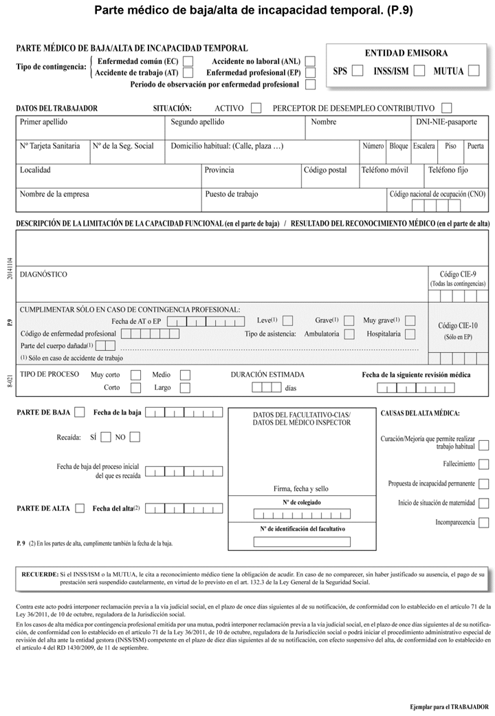

**8. Carmelo treballa informàtic/administratiu en una oficina. Últimament pateix dolor en la nina, amb burxades i endormiscament dels dits.Ha sentit que pot ser pel túnel carpià Què ha de fer per a saber si es tracta d'una malaltia professional?**

**9. Identifica si en els següents suposats ens trobem amb accidents de treball (*AT) o malalties professionals (*EP):**

**a) Estrés posttraumàtic d'un treballador de banca que ha sigut atracat.**

**b) Síndrome del túnel carpià d'una perruquera.**

**c) Amputació d'un dit d'un treballador que maneja una serra en una empresa fustera.**

**d) Hèrnia discal d'un treballador que descarrega camions.**

**e) Asbestosi d'un treballador que ha treballat amb amiant.**

**f) Sordesa d'un treballador provocada per una explosió.**

**10. Assenyala si les següents afirmacions són vertaderes o falses:**

**a) Els accidents que es produeixen en anar cap al lloc de treball no són accidents de treball.**

**b) Només són accidents de treball aquells que produeixen danys físics.**

**c) Si no estan incloses en el quadre de *EP, les malalties causades pel treball es consideren *AT.**

**11. Llig la següent notícia: https://elpais.com/television/2021-03-16/la-justicia-reconoce-que-la-muerte-de-jose-maria-inigo-fue-por-inhalar-amianto-en-los-estudios-de-tve.html**

**a)Visualitza el següent vídeo(**[**https://www.youtube.com/watch?v=_hks-lyd5ck**](https://www.youtube.com/watch?v=_hkS-lyD5Ck)**) Què és l'amiant?On el podem trobar?Quan comença a deteriorar-se l'amiant? i quan es va prohibir a Espanya?**

**b) Localitza si la inhalació d'amiant és considerada una malaltia professional i en quin grup en l'RD de malalties professionals 1299/2006 que pots trobar en** [**https://boe.es/buscar/act.php?id=boe-a-200****6-22169**](https://boe.es/buscar/act.php?id=BOE-A-2006-22169)

**c) Apareix el sector de les oficines entre les activitats afectades per amiant?I en la realitat?.**

**12. Tenint en compte les condicions de treball, associa els riscos segons puguen desencadenar un *AT, *EP, fatiga o insatisfacció.**

|  |  |  |  |  |
| --- | --- | --- | --- | --- |
| **CONDICIONS DE SEGURETAT** | **Risc de *AT** | **Risc de *EP** | **Fatiga** | **\*Insaisfacción** |
| Llocs de treballs |  |  |  |  |
| Màquines |  |  |  |  |
| Elevació i *trasnporte |  |  |  |  |
| Eines manuals |  |  |  |  |
| Manipulació d'objectes. |  |  |  |  |
| Instal·lació elèctrica |  |  |  |  |
| Aparells de pressió i gasos. |  |  |  |  |
| Incendis. |  |  |  |  |
| Substàncies químiques |  |  |  |  |
| **CONDICIONS AMBIENTALS** |  |  |  |  |
| Contaminants químics |  |  |  |  |
| Contaminants biològics. |  |  |  |  |
| Ventilació i climatització. |  |  |  |  |
| Soroll |  |  |  |  |
| Vibracions. |  |  |  |  |
| Il·luminació |  |  |  |  |
| Calor i fred. |  |  |  |  |
| Radiacions ionitzants. |  |  |  |  |
| Radiacions no ionitzants. |  |  |  |  |
| **CÀRREGA DE TREBALL** |  |  |  |  |
| Càrrega *fisica |  |  |  |  |
| Càrrega mental |  |  |  |  |
| **ORGANITZACIÓ DEL TREBALL** |  |  |  |  |
| Treball a torns |  |  |  |  |
| Factors d'organització |  |  |  |  |

**13. Nerea treballa com a jardinera en un viver. Quan la van contractar, el van informar dels possibles riscos als quals estava exposada, va rebre un curs sobre el maneig de les màquines (com el tallagespa) i les eines, així com sobre la utilització de productes fitosanitaris o plaguicides. Li van facilitar guants, sabates i màscares per a exercir el seu treball. Enguany li han realitzat a més un reconeixement mèdic. Indica quins han sigut les obligacions que ha complit l'empresa en matèria de prevenció de riscos laborals.**

**14. Pablo ha sigut contractat com *tornero en una empresa de fabricació mecànica. A l'incorporara, el seu cap li va advertir sobre la perillositat de les màquines que anava a utilitzar.**

**a) Compleix l'empresa les seues obligacions en matèria de formació de riscos laborals?**

**b) L'empresa ha adquirit una nova màquina de control numèric i formarà als seus treballadors perquè la utilitzen de manera segura, però aquesta formació es donarà fora de la jornada laboral. És obligatori assistir?**

**15. *Paquita, que està embarassada, treballa en una clínica veterinària. El seu metge li ha indicat que no pot continuar amb el seu treball per existir riscos per a la salut del fetus.**

**a) Té dret a ser destinada a un altre lloc de treball?**

**b) En cas que no existisca un altre lloc de treball, quines altres mesures poden adoptar-se?**

**16. Martín treballa com a reparador d'equips informàtics. En la seua empresa li han dit que ha de fer-se un reconeixement mèdic en el servei de prevenció de l'empresa i que ha de realitzar un curs de formació sobre els riscos laborals del seu lloc. Indica si seran obligatòries per al treballador aquestes activitats.**

**17. Susana treballa en una empresa de la construcció com a encarregada d'obra. Observa amb freqüència que alguns treballadors no porten els cascos corresponents i, quan treballen en cobertes, tampoc subjecten els arnesos. Podria haver-hi algun tipus de responsabilitat per part dels treballadors? De quin tipus?**

**18. Un treballador d'oficina va patir una electrocució en connectar un endoll que estava pelat en el cable. A causa d'aquesta electrocució es va xocar amb la taula provocant-li una caiguda i una esquinç cervical. L'empleat ja havia avisat a l'empresa la setmana anterior d'aquesta circumstància i li van dir “que es deixara de ximpleries”**